Люби и знай родной Кузбасс
5 ноября наша школа гостеприимно распахнула свои двери участникам областной акции «Люби и знай родной Кузбасс». Идея этой акции состоит в том, что школьники посещают другие города Кемеровской области и тем самым больше узнают о родном крае.
Ребятам, приехавшим в Осинники, предлагается экскурсия по городу и посещение трех школ (№ 31, № 35, № 36). В нашей школе гостей кормят вкусным обедом, проводят общую экскурсию по школе, знакомят со школьным музеем Шахтёрской славы, предлагают поиграть в компьютерные игры в кабинете ПДД и пострелять в пневматическом и интерактивном тире.
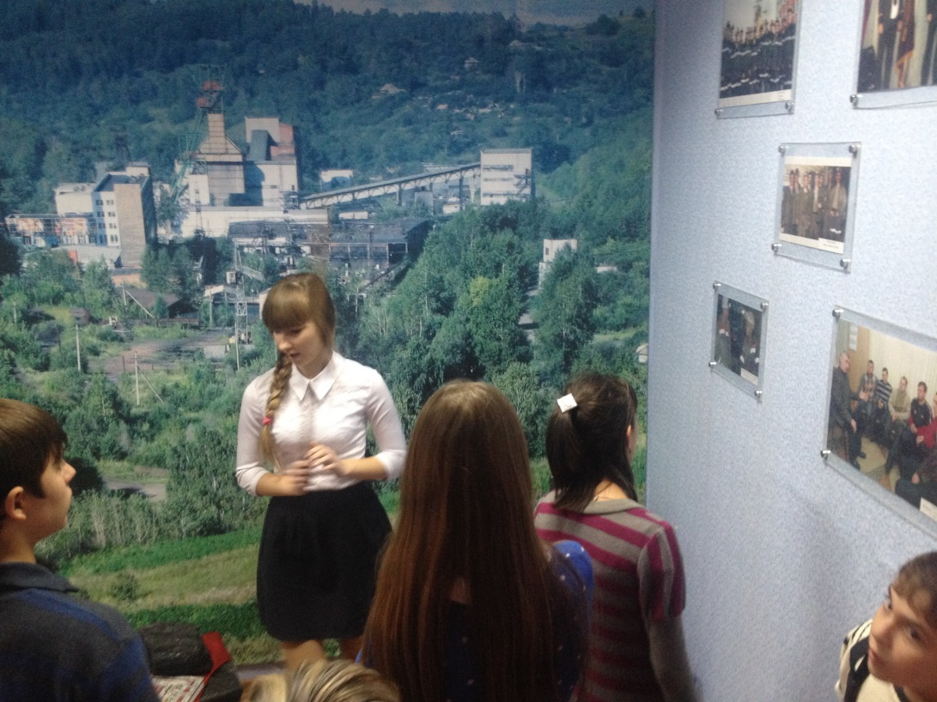
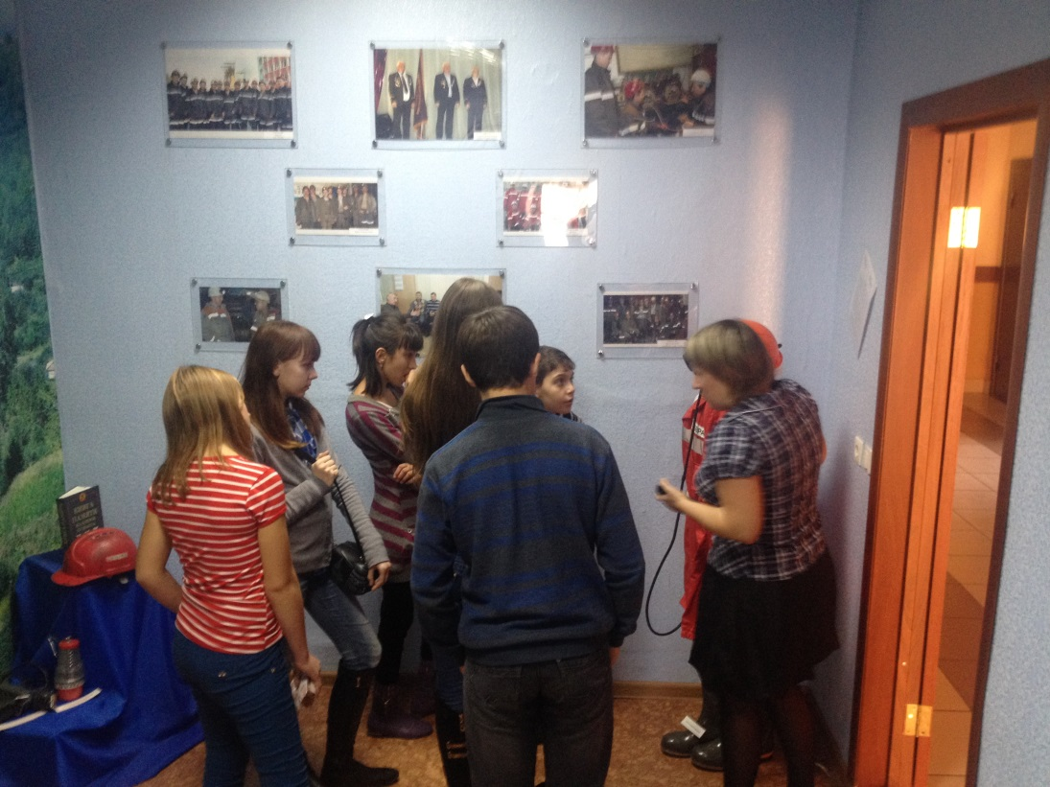
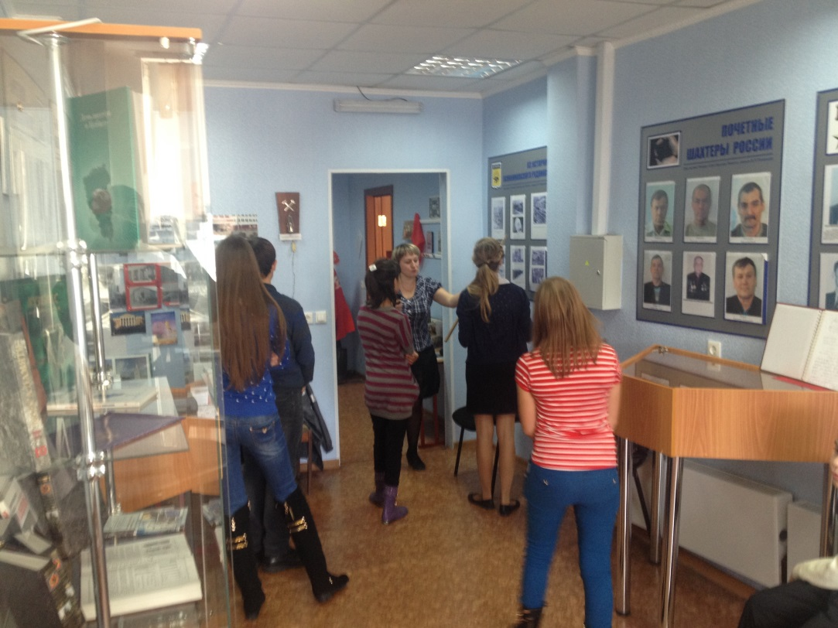

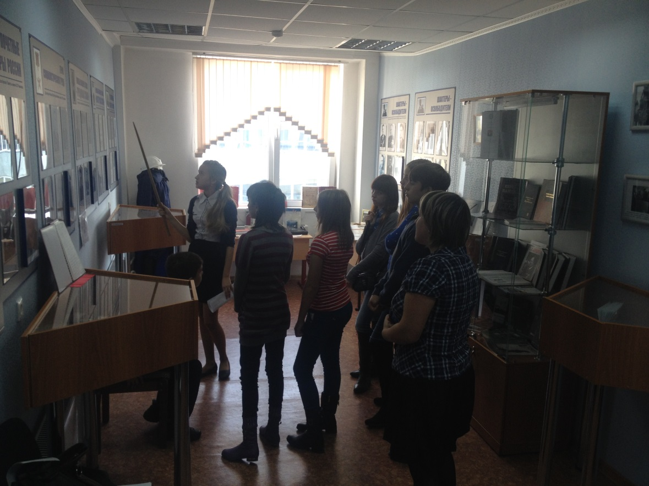

Экскурсию в школьном музее Шахтёрской славы учителю истории и обществознания Завирохиной Наталье Михайловне помогают провести ученицы 9 класса Юртаева Екатерина и Глазкова Анастасия.

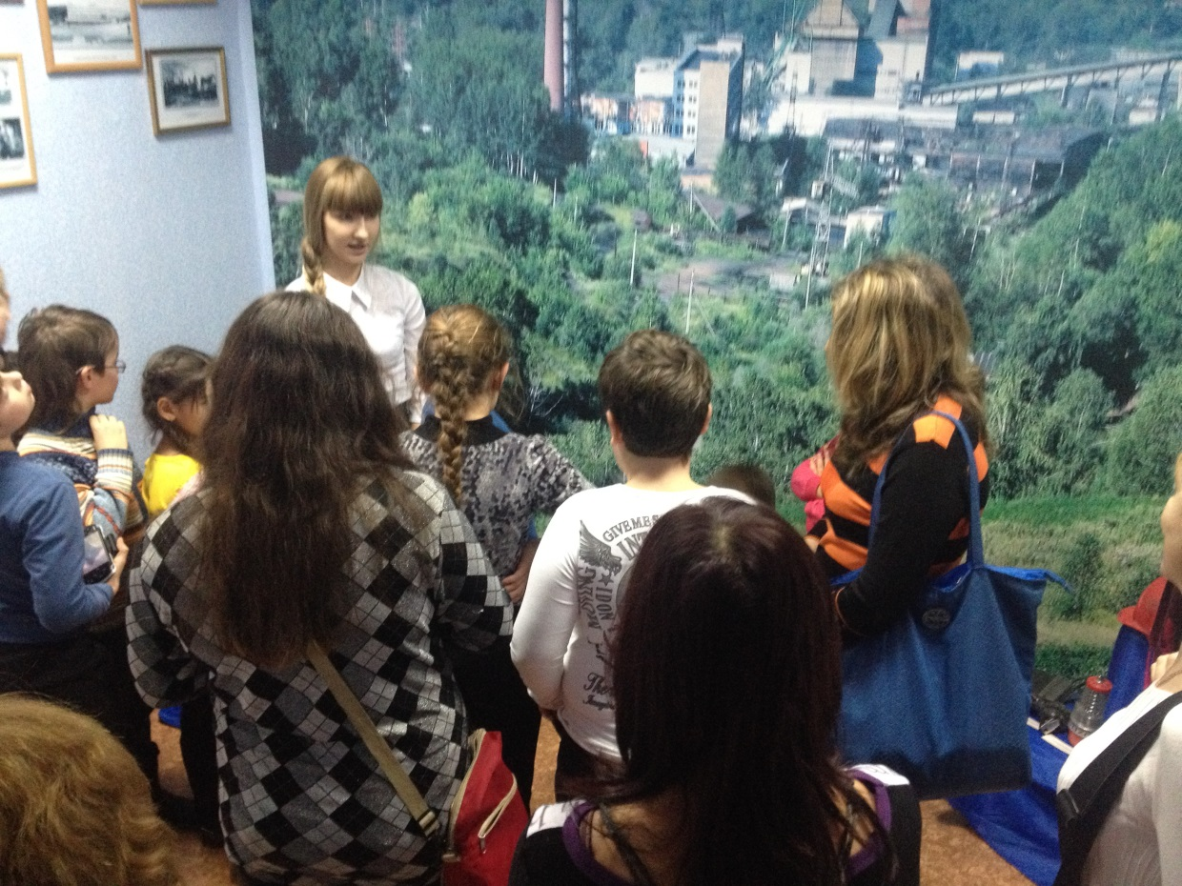

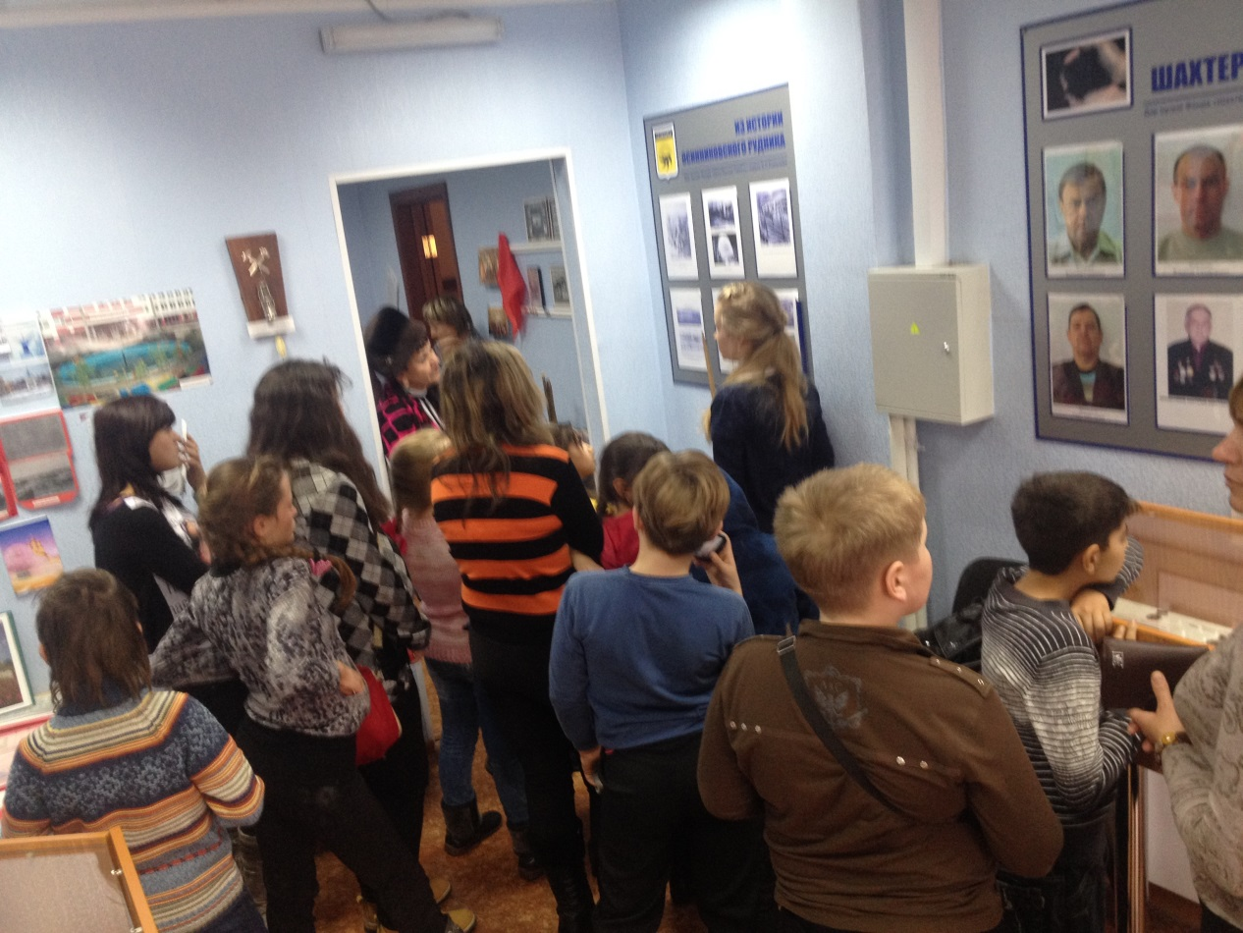

Акция продлится до 12 ноября. Каждый день к нам будут приезжать все новые делегации из других городов. Мы рады встречать у себя гостей.

